Excmo. Sr. D. Carlos Lesmes Serrano
Presidente del Consejo General del Poder Judicial
c/ Marqués de la Ensenada, nº 8, 28004, Madrid
Madrid, 22 de marzo de 2022
Excelentísimo señor:
La Federación Estatal de Lesbianas, Gais, Trans, Bisexuales, Intersexuales y más (FELGTBI+), Fundación Triángulo y Chrysallis, Asociación de Familias de Infancia y Juventud Trans*, como entidades impulsoras de la futura Ley y actualmente Anteproyecto de Ley para la igualdad real y efectiva de las personas trans y para la garantía de los derechos de las personas LGTBI, quieren trasladar al Consejo General del Poder Judicial su honda preocupación por el retraso en la tramitación del informe sobre nuestra ley, retrasos que incumplen la Ley Orgánica 6/1985, de 1 de julio, del Poder Judicial en su artículo 561, punto 2.
Como ya sabrán, los plazos marcados están sufriendo retrasos incomprensibles, pues según se ha publicado, el dictamen del CGPJ debía haber sido remitido el 16 de enero al Gobierno y la Ley fija un plazo máximo de treinta días más quince días de prórroga. Este retraso tiene consecuencias materiales en nuestras vidas, pues prorroga y dilata la desprotección actual de grandes partes del colectivo LGTBI+ que necesita con urgencia que se reconozcan sus derechos, especialmente los de las personas trans.
Vivimos momentos de aumento del odio contra nuestro colectivo, gran parte del mismo, como sabrán, alimentado y financiado con dinero de Vladimir Putin. No es posible la inacción y la parálisis por parte de las instituciones en cumplir sus obligaciones constitucionales para garantizar nuestros derechos y nuestra protección en este momento tan incierto. Es de vital importancia cumplir los plazos de tramitación de la ley para poder garantizar la dignidad y la seguridad de miles de ciudadanos españoles.
Es por todo ello que les rogamos que cumplan con sus funciones constitucionales, la legislación y los plazos vigentes para que nuestros derechos puedan ver lo antes posible la luz.
Reciba un cordial saludo,
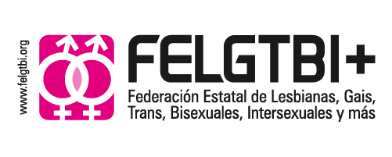
Uge Sangil José Mª Núñez Ana Valenzuela

Presidenta de FELGTBI+ Presidente Fundación Triángulo Presidenta de Chrysallis

Publicado por Infolibre el 4 de febrero https://www.infolibre.es/igualdad/primeros-organos-consultivos-avalan-ley-trans-piden-sea-ambiciosa_1_1218586.html

